CHARLEMAGNE ET L’EMPIRE CAROLINGIEN
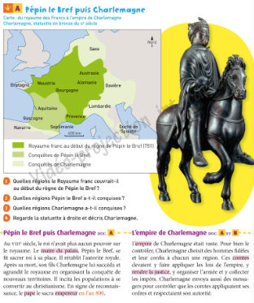 | 